**今日动态**

12.23 星期一 晴

班级人数：23人，今日实到：21人。

|  |  |  |  |  |
| --- | --- | --- | --- | --- |
| **姓名** | **晨间签到**  **（签到★、没签到●）** | **进餐**  **（全部★、没吃完●）** | **整理衣裤**  **（会整理★、不会整理●）** | **备注** |
| **赖薪宇** | **★** | **★** | **★** |  |
| **万锦泽** | **★** | **★** | **★** |  |
| **王亦豪** | **★** | **★** | **●** |  |
| **高望** | **★** | **★** | **★** |  |
| **张奕** | **★** | **★** | **★** |  |
| **万殊同** | **★** | **★** | **★** |  |
| **何蒋晔** | **★** | **★** | **★** |  |
| **张东洋** | **★** | **★** | **★** |  |
| **韩承宇** | **★** | **★** | **●** |  |
| **任泽轩** | **★** | **★** | **★** |  |
| **刘宸泽** | **★** | **★** | **★** |  |
| **潘沐炀** | **★** | **★** | **★** |  |
| **冯原** | **★** | **★** | **●** |  |
| **郭舒耀** | **请假** | **请假** | **请假** |  |
| **余一凡** | **★** | **★** | **★** |  |
| **党佳琪** | **★** | **★** | **★** |  |
| **杨星月** | **请假** | **请假** | **请假** |  |
| **毛煜祺** | **★** | **★** | **★** |  |
| **李醇韵** | **★** | **★** | **★** |  |
| **刘欣然** | **★** | **★** | **★** |  |
| **朱沐菡** | **★** | **★** | **●** |  |
| **张芸汐** | **★** | **★** | **★** |  |
| **费思佳** | **★** | **★** | **★** |  |

**一日生活活动篇**  

**户外活动篇**  

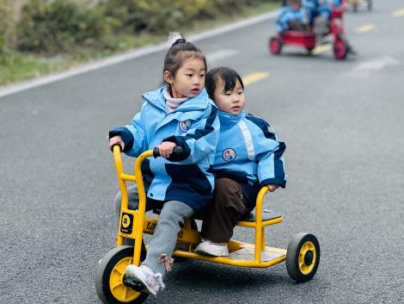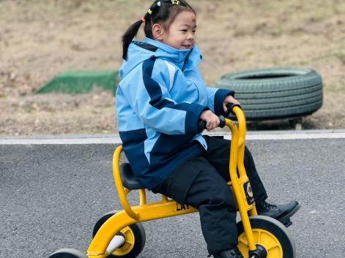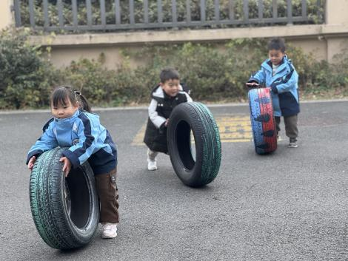

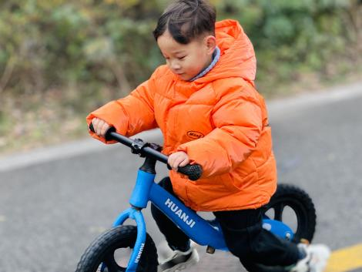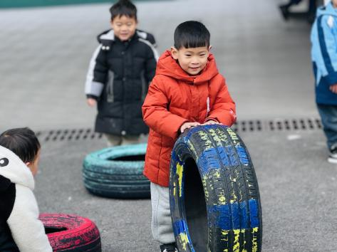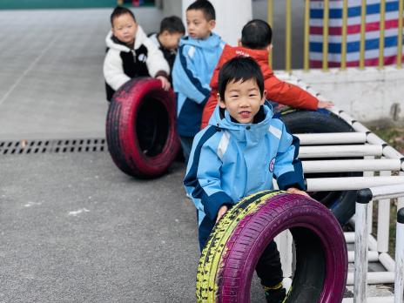

**集体活动篇**  

1.综合活动：冬爷爷来了

这是一次感知冬季主要特征的综合活动，冬天是一个自然季节，是一年中最寒冷的季节，冬天的特征比较明显：天气寒冷，刮起了西北风；落叶树的树叶都掉光了，只剩下光秃秃的树枝；小草变黄了；小河水结冰了；人们穿上厚厚的棉衣，戴上了手套、围巾、帽子等等。季节特征的感受最好是走进自然，在大自然中切身地去感受，才会有真实的体验。所以本次活动先带领孩子走进自然去感受冬天，然后再根据孩子的所见以及以往经验通过师幼互动、幼幼互动，帮助幼儿整理、归纳已有经验，并对这些已有经验进行提升。

现在已经进入冬季，季节特征明显，孩子们对于冬天的特征有了一定的了解，他们发现有些树木也变得光秃秃的、小草变黄了、小朋友们纷纷穿起了小棉袄、带起了手套、围巾……但是孩子们对于冬季主要特征的了解没有系统性。在活动中孩子愿意大胆地表述自己的观察和体验，但是部分孩子的表述不是很完整，个别孩子不愿意将自己的发现大胆表述。

能感知冬季的主要特征，发现周围环境的变化的孩子有：**赖薪宇、万锦泽、王亦豪、高望、张奕、万殊同、何蒋晔、张东洋、任泽轩、刘宸泽、潘沐炀、余一凡、党佳琪、毛煜祺、李醇韵、刘欣然、朱沐菡、张芸汐、费思佳。**

能用较清楚的语言描述自己的观察和体验的孩**子有：赖薪宇、高望、张奕、万殊同、任泽轩、刘宸泽、潘沐炀、余一凡、毛煜祺、李醇韵、刘欣然、费思佳。**

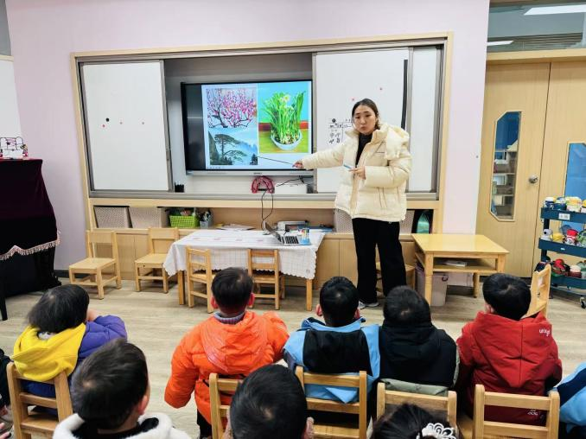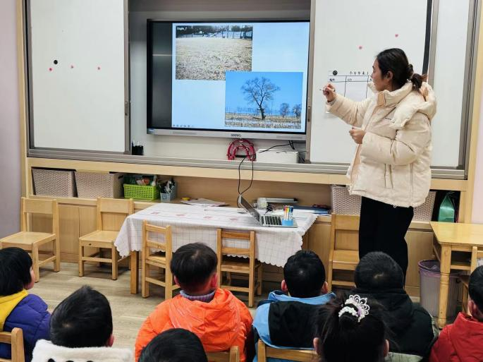

 **家园配合**  

冬季是手足口病的高发季节，手足口病传染性强，传播途径也很多，如飞沫、咳嗽、打喷嚏、粪便、皮肤或粘膜疱疹液及被污染的手及物品等都会传染，周边学校已发现此病例，因此小朋友周末在家少去密闭的场所，外出到家及时洗手，养成基本的卫生习惯。

执笔人：段雪梅